**IDENTIFIKASI KEBUTUHAN PENGGUNA SISTEM INFORMASI PENILAIAN CKP PEGAWAI (SICAKEP)**

1. **Identifikasi Stakeholder**

Stakeholder dapat diartikan sebagai suatu kelompok atau individu yang sedikit banyak berpengaruh dan memilki keterkaitan terhadap hasil akhir dari sistem informasi yang dibangun. Pengaruh tersebut dapat bersifat positif yang berarti mendukung atau juga bersifat negatif yang berarti memiliki potensi menghambat. Adapun identifikasi *stakeholder* ini dilakukan dengan memetakan dukungan, pengaruh, serta ketertarikan dari *stakeholder*.

Berdasarkan hasil *lesson learnt* dari studi lapangan di PT Taspen, peran pemimpin sangat menentukan sangat keberhasilan dari perencanaan, pelaksanaan, implementasi, hingga keberlangsungan dari suatu inovasi. Suatu inovasi tidak akan memberikan manfaat jika tidak diketahui atau tidak diterima oleh penerima layanan. Sehingga komunikasi dengan *stakeholder* menjadi sangat penting untuk dibangun.

Pentingnya peran pemimpin dalam menjalin komunikasi dengan setiap stakeholder akan diadaptasi dalam pembangunan sistem ini, yaitu dalam bentuk identifikasi *stakeholder* agar dapat menentukan strategi pendekatan dengan komunikasi untuk mendapatkan dukungan positif dalam pelaksanaan aksi perubahan ini. Identifikasi *stakeholder* dilakukan dengan membagi *stakeholder* dari sisi internal BPS Kabupaten Kuantan Singingi dan *stakeholder* eksternal yang terkait dalam pembangunan sistem ini. Selain itu *stakeholder* juga dilihat berdasarkan pengaruh rendah, sedang, tinggi, dan sangat tinggi, serta ketertarikan (interest) terhadap aksi perubahan dengan skala rendah, sedang, tinggi, dan sangat tinggi.

Adapun daftar stakeholder yang terkait dengan pembangunan sistem ini dapat dilihat pada tabel 1.

**Tabel 1**. Identifikasi *Stakeholder*

| **No.** | **Nama / Jabatan** | **Pengaruh (Influence)** | **Ketertarikan (Interest)** | **Jenis Posisi** | **Kelompok** |
| --- | --- | --- | --- | --- | --- |
| **(1)** | **(2)** | **(3)** | **(4)** | **(5)** | **(6)** |
| 1. | Ir. Budianto / Kepala BPS Kabupaten Kuantan Singingi | **** | $$$$ | + | Internal |
| 2. | Debi Tomika, SST / Koordinator Fungsi IPDS | **** | $$$$ | + | Internal |
| 3. | Ir. Tri Wahyu Joko Pratomo, M.Si / Kepala Bagian Umum BPS Provinsi Riau | *** | $$ | + | Eskternal |
| 4. | Adhitya Nugraha, SST / Kepala Sub Bagian Umum | **** | $$$$ | + | Internal |
| 5. | Wahyu Adhiputra, SST / Koordinator Fungsi Statistik Sosial | *** | $$$ | + | Internal |
| 6. | Robby Junius, SE / Koordinator Fungsi Statistik Produksi / Pejabat Pembuat Komitmen | **** | $$$$ | + | Internal |
| 7. | Asmi Husin, SE / Koordinator Fungsi Statistik Distribusi | *** | $$$ | + | Internal |
| 8. | Fitri Mulyani, SST / Koordinator Fungsi Nerwilis | *** | $$$ | + | Internal |
| 9. | Staf BPS Kabupaten Kuantan Singingi | ** | $$$ | + | Internal |
| 10. | KSK BPS Kabupaten BPS Kabupaten Kuantan Singingi | ** | $$ | +/- | Internal |
| 11. | Satker BPS Kabupaten/Kota Lain | * | $ | +/- | Eksternal |

Keterangan simbol untuk kriteria identifikasi *stakeholder*.

|  |  |  |  |  |  |
| --- | --- | --- | --- | --- | --- |
| Pengaruh | | Kepentingan | | Jenis Posisi | Pengelompokan |
| * | Rendah | $ | Rendah | (+) Mendukung | Internal |
| ** | Sedang | $$ | Sedang | (-) Menentang | Eksternal |
| *** | Tinggi | $$$ | Tinggi | (+/-) Netral |  |
| **** | Sangat Tinggi | $$$$ | Sangat Tinggi |  |  |

Dari hasil identifikasi stakeholder, dapat dijelaskan beberapa hal sebagai berikut:

1. Ir. Budianto dengan jabatan sebagai Kepala BPS Kabupaten Kuantan Singingi dikategorikan memiliki pengaruh yang sangat tinggi serta ketertarikan yang sangat tinggi pula, karena selaku pimpinan yang mendukung pembangunan sistem informasi untuk peningkatan kerja organisasi.
2. Debi Tomika, SST dengan jabatan Koordinator Fungsi IPDS dikategorikan memiliki pengaruh sangat tinggi selaku penanggung jawab dan programmer utama dari pengembangan sistem ini, serta ketertarikan yang sangat tinggi pula karena menerima manfaat langsung berupa peningkatan kompetensi dari proses pembangunan sistem, serta memungkinkan untuk mendapatkan angka kredit pranata komputer dari sistem yang dibuat.
3. Ir. Tri Wahyu Joko Pratomo, M.Si dengan jabatan Kepala Bagian Umum BPS Provinsi Riau dikategorikan memiliki pengaruh yang tinggi sebagai pemberi masukan dari pembangunan sistem ini, dan ketertarikan yang sedang karena menerima manfaat secara tidak langsung berupa bertambahnya penerapan IT dalam kegiatan subbagian umum dan diharapkan nantinya dapat diterapkan di satker BPS Kabupaten/Kota lain di BPS Provinsi Riau.
4. Adhitya Nugraha, SST, dengan jabatan Kasubag Umum dikategorikan memiliki pengaruh yang sangat tinggi sebagai pihak yang nantinya akan menerapkan sistem ini dalam ruang lingkup pekerjaannya dan memberikan masukan untuk kelancaran pembangunan sistem ini serta memiliki ketertarikan yang sangat tinggi karena akan mendapatkan manfaat secara langsung.
5. Wahyu Adhiputra, SST, dengan jabatan Koordinator Fungsi Statistik Sosial dikategorikan memiliki pengaruh dan ketertarikan yang tinggi, yang nantinya bertindak sebagai pemberi masukan dan menerima manfaat langsung dari pembangunan sistem ini.
6. Robby Junius, SE, dengan jabatan Koordinator Fungsi Statistik Produksi sekaligus sebagai Pejabat Pembuat Komitmen, memiliki pengaruh yang sangat tinggi sebagai pemberi masukan dan menjamin kelancaran pembiayaan pembangunan sistem ini. Serta memiliki ketertarikan yang sangat tinggi karena menerima manfaat langsung dari pembangunan sistem ini.
7. Asmi Husin, SE, dengan jabatan Koordinator Fungsi Statistik Distribusi dikategorikan memiliki pengaruh dan ketertarikan yang tinggi, yang nantinya bertindak sebagai pemberi masukan dan menerima manfaat langsung dari pembangunan sistem ini.
8. Fitri Mulyani, SE, dengan jabatan Koordinator Fungsi Nerwilis dikategorikan memiliki pengaruh dan ketertarikan yang tinggi, yang nantinya bertindak sebagai pemberi masukan dan menerima manfaat langsung dari pembangunan sistem ini.
9. Rekan-rekan staf masing-masing fungsi dan subbagian dikategorikan memiliki pengaruh sedang sebagai pemberi masukan untuk kelancaran pembangunan sistem dan ketertarikan tinggi karena mendapatkan manfaat secara langsung dari pembangunan sistem ini.
10. Para Koordinator Statistik Kecamatan dikategorikan memiliki pengaruh sedang sebagai pemberi masukan untuk kelancaran pembangunan sistem dan ketertarikan sedang karena merasa belum menerima manfaat secara langsung dari pembangunan sistem ini.
11. Satker BPS Kabupaten/Kota lain memiliki pengaruh rendah dan ketertarikan rendah karena belum mendapatkan manfaat secara langsung dari pembangunan sistem ini.
12. **Identifikasi Kebutuhan Pengguna**

Dari identifikasi stakeholder serta penjelasannya, selanjutnya diterjemahkan kedalam peranan masing-masing *stakeholder* yang dapat dikelompokkan berdasarkan peranan dalam proses bisnis saat ini, yang dapat dilihat pada tabel berikut :

**Tabel 2**. Identifikasi Kebutuhan Pengguna

| **Stakeholder** | **Peran** | **Permasalahan** | **Solusi Saat Ini** | **Solusi Usulan** |
| --- | --- | --- | --- | --- |
| Kepala BPS Kabupaten | 1. Menilai CKP Seluruh Pegawai 2. Memastikan pegawai mencapai target kinerja yang diharapkan 3. Membagi beban kerja pegawai secara adil | 1. Penilaian harus dilakukan secara manual 2. Sulitnya memantau capaian target kinerja setiap pegawai 3. Tidak tersedianya informasi beban kerja pegawai | 1. Kepala BPS secara rutin menanyakan capaian target kinerja pegawai kepada masing-masing pj kegiatan 2. Kepala BPS mencatat seluruh beban kerja pegawai | 1. Adanya Sistem yang menyediakan informasi capaian target kinerja pegawai dan memberi bobot kinerja untuk masing-masing kegiatan |
| Kepala Subbagian Umum | 1. Mengumpulkan dan memonitoring pembuatan laporan CKP seluruh Pegawai 2. Menginput hasil penilaian CKP pegawai | 1. Pengumpulan dan monitoring masih dilakukan secara manual 2. Input nilai CKP harus menunggu seluruh penilaian dari masing-masing pj kegiatan | 1. Melakukan monitoring secara manual di group Kantor 2. Memberikan form penilaian ke masing-masing pj kegiatan | 1. Adanya sistem yang dapat memonitoring penyusunan CKP dan dapat mengumpulkan penilaian dari masing-masing pj kegiatan |
| PJ Kegiatan / Koordinator Fungsi | 1. Menilai capaian target dan kualitas pekerjaan anggota tim kegiatannya 2. Melaporkan capaian target ke Kepala BPS | 1. Penilaian harus dilakukan secara manual 2. Pelaporan harus dilakukan secara manual ke kepala BPS | 1. Membuat google sheet daftar kegiatan pegawai beserta capaiannya, kemudian melaporkan ke Kepala BPS | 1. Adanya sistem yang dapat memberikan target kinerja pegawai dan langsung dapat dinilai, serta dapat dilihat langsung oleh Kepala BPS |
| Pegawai BPS | 1. Menyusun laporan CKP setiap bulannya 2. Memenuhi target pekerjaan yang telah ditetapkan | 1. Proses penyusunan CKP masih dilakukan secara manual menggunakan excel dan tidak adanya database angka kredit kegiatan yang terintegrasi 2. Beban pekerjaan masing-masing pegawai terkadang belum adil | 1. Menduplikasi laporan CKP bulan sebelumnya dan melihat juknis angka kredit kegiatan 2. Mendiskusikan pembagian beban kerja dengan pegawai lainnya | 1. Adanya sistem yang dapat menghasilkan laporan CKP secara otomatis lengkap dengan angka kredit kegiatannya 2. Sistem tersebut juga dilengkapi dengan bobot beban kinerja masing-masing pegawai. |

Tabel identifikasi kebutuhan pengguna (tabel 2), diperoleh dengan melakukan *brainstorming* dan FGD (*Focus Group Discussion*) terhadap stakeholder terkait. Berikut dilampirkan dokumentasinya :

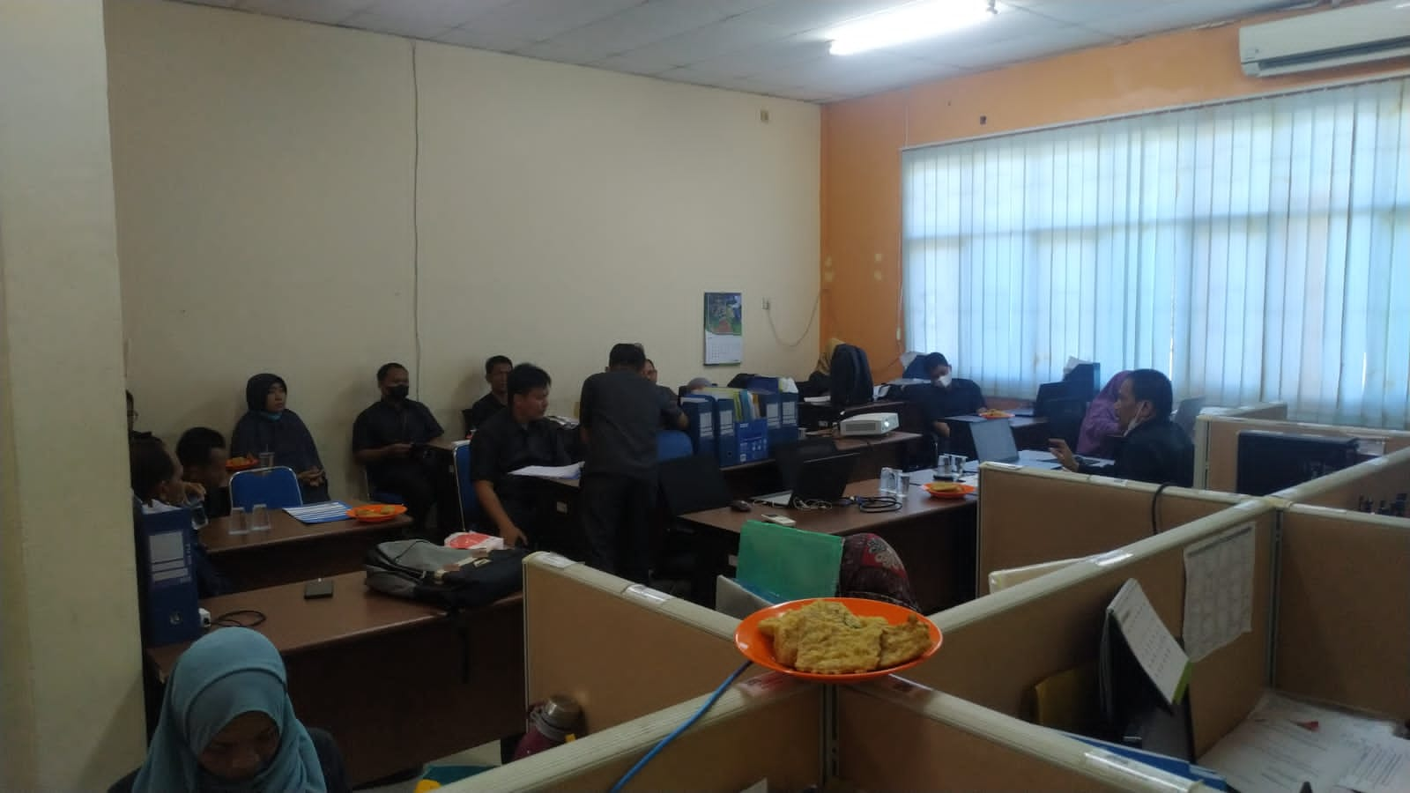

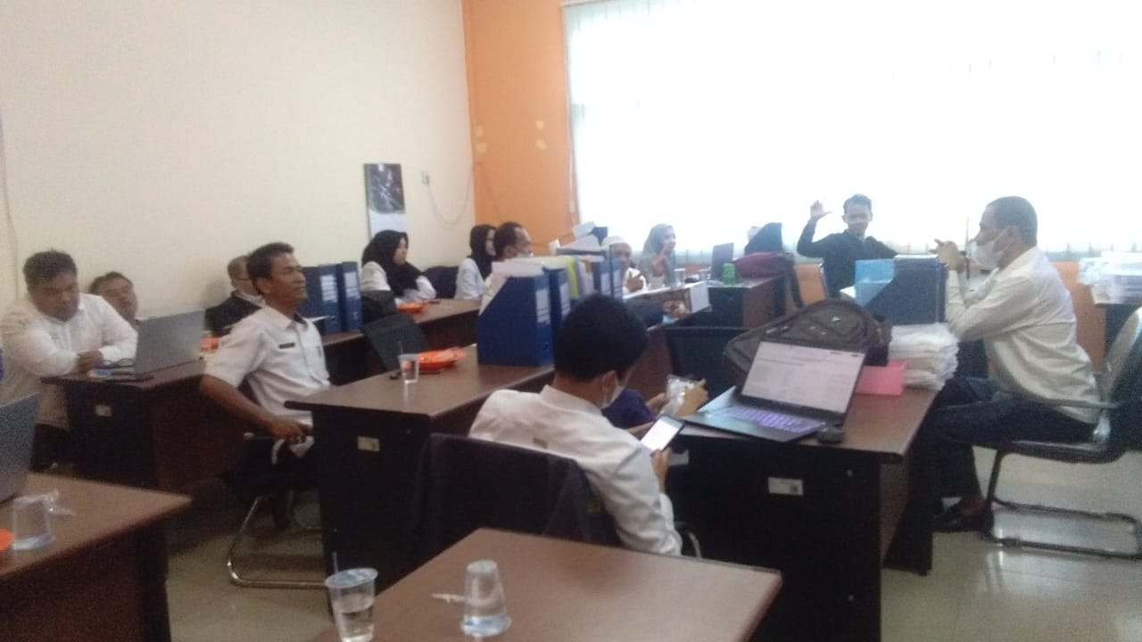

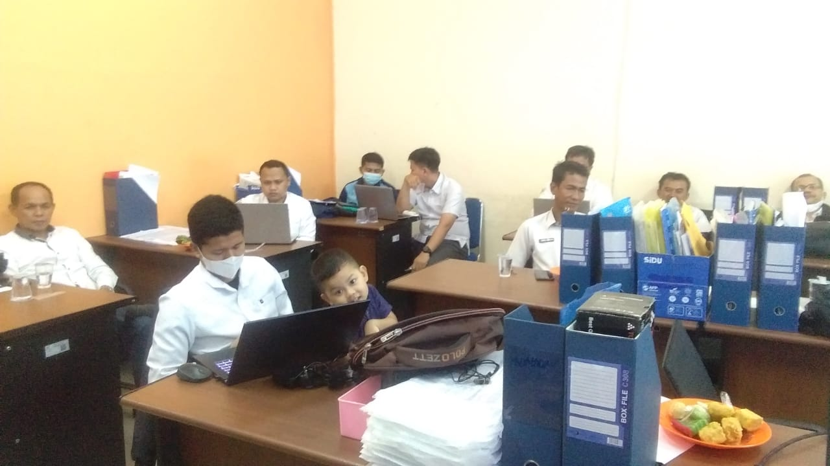

**Gambar 1-3**. FGD dan Brainstorming Identifikasi Kebutuhan Pengguna

1. **Alur Pemrosesan dan Persetujuan perubahan kebutuhan**

Alur kebutuhan pengguna kemudian digambarkan pada proses berikut:



**Gambar 4**. Alur kebutuhan pengguna

Dari gambar 4, dapat dilihat bawah kebutuhan-kebutuhan dari stakeholder saling berkaitan, dengan penjelasan sebagai berikut:

1. Kepala BPS pertama kali harus melakukan pembagian kerja pegawai sesuai tim kerja, untuk melakukan hal tersebut kepala BPS membutuhkan informasi bobot dari setiap kegiatan.
2. Ketua tim menentukan target pekerjaan setiap kegiatan kepada pegawai, dengan mempertimbangkan bobot dari setiap kegiatan.
3. Pegawai BPS berusaha memenuhi target yang telah diberikan.
4. Pegawai BPS menyusun laporan CKP sejalan dengan pemenuhan target pekerjaan, pemenuhan target pekerjaan dipantau oleh ketua tim.
5. Subbagian umum memantau proses penyusunan CKP pegawai.
6. Ketua tim melaporkan capaian target kinerja pegawai ke Kepala BPS.
7. Kepala BPS meminta laporan CKP dari pegawai ke Kasubbag Umum untuk menilai CKP pegawai berdasarkan informasi yang telah didapat dari ketua tim.
8. Kepala BPS memberikan hasil penilaian CKP ke subbag umum untuk diinput ke sistem sebagai dasar penilaian tunjangan kinerja.

Berdasarkan kebutuhan-kebutuhan tersebut maka diadakan *brainstorming* dan FGD (*Focus Group Discussion*) untuk menemukan kebutuhan-kebutuhan yang perlu dilakukan perubahan. Hasilnya adalah persetujuan perubahan kebutuhan yang dapat dilihat pada tabel berikut :

**Tabel 3**. Persetujuan Perubahan Kebutuhan

| **Stakeholder** | **Kebutuhan Awal** | **Perubahan Kebutuhan** | **Persetujuan** |
| --- | --- | --- | --- |
| Kepala BPS Kabupaten | 1. Menilai CKP 2. Informasi capaian target 3. Informasi bobot kegiatan | 1. Kemudahan menilai CKP dari mana saja 2. Informasi capaian target yang r*ealtime* 3. Informasi bobot kegiatan terintegrasi dengan CKP | Setuju |
| Kepala Subbagian Umum | 1. Monitoring penyusunan CKP 2. Mengumpulkan CKP melalui *hardcopy* 3. Menginput nilai CKP | 1. Monitoring penyusunan CKP secara *realtime* 2. Mengumpulkan CKP melalui sistem 3. Nilai CKP yang diinput telah dihitung oleh sistem | Setuju |
| PJ Kegiatan / Koordinator Fungsi | 1. Menilai capaian target kinerja pegawai 2. Melaporkan capaian kinerja ke kepala BPS | 1. Menilai capaian kinerja secara *realtime* 2. Laporan capaian kinerja dapat dilihat di sistem | Setuju |
| Pegawai BPS | 1. Melaporkan capaian target pekerjaan 2. Menyusun laporan CKP 3. Pembagian kerja yang adil | 1. Pelaporan capaian target secara *realtime* 2. Penyusunan laporan CKP secara otomatis oleh sistem 3. Pembagian kerja terbobot oleh sistem 4. Perhitungan Angka Kredit terintegrasi | Setuju |